AQUAHUERTO ESCOLAR · DOCUMENTO 1
Anteproyecto de Ingenierías (Anexo 2)
Problema, justificación, objetivos, metodología y resultados

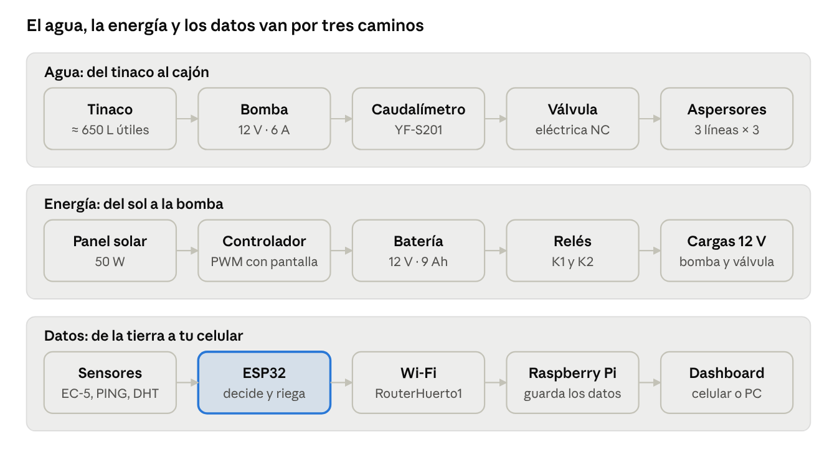
Sistema mecatrónico de riego inteligente para huertos escolares
Escuela Primaria Federal Belisario Domínguez · Chihuahua, Chihuahua
Equipo 2 · Tecnológico de Monterrey, Campus Chihuahua
Jaime Santiago Galaviz Reaza
Victor Manuel Palicio Torres
Eyra Cristal Garcia

Noviembre de 2026

Contenido
Datos generales 3
Resumen 3
Planteamiento del problema 3
Justificación 3
Objetivos 4
Objetivo general 4
Objetivos específicos 4
Hipótesis 4
Metodología 4
Variables medidas 5
Resultados 5
Conclusiones preliminares 6
Referencias 7

Datos generales
Campo | Información
Título del proyecto | AquaHuerto Escolar: sistema mecatrónico de riego inteligente para huertos escolares
Área | Ingenierías (mecatrónica, electrónica, software y riego)
Institución | Tecnológico de Monterrey, Campus Chihuahua
Lugar de implementación | Escuela Primaria Federal Belisario Domínguez, Chihuahua, Chih. (28.659830, −106.074051)
Equipo | Equipo 2: Jaime Santiago Galaviz Reaza, Victor Manuel Palicio Torres, Eyra Cristal Garcia
Periodo | Agosto a noviembre de 2026

Resumen
AquaHuerto Escolar es un sistema de riego automatizado para un cajón de cultivo de 1 m² en una primaria pública. Un ESP32 programado en C mide la humedad volumétrica del suelo (EC-5), el nivel del tinaco (ultrasónico PING))), la temperatura y humedad del aire (DHT22) y los litros que pasan por la tubería (caudalímetro YF-S201). Con esos datos decide cuándo y cuánto regar en tres modos: MANUAL, AUTOMÁTICO (umbrales agronómicos FAO-56 por cultivo y etapa) e IA (dos modelos que aprenden en línea cómo responde y cómo se seca el suelo). Una Raspberry Pi guarda el historial en SQLite y muestra un dashboard de 10 páginas; un bot de Telegram permite consultar el estado y cambiar el modo desde fuera de la escuela. El sistema se alimenta con un panel solar de 50 W y una batería de 12 V.
Entre el 12 y el 21 de octubre de 2026 se hicieron riegos reales medidos por volumen (por ejemplo, 2.051 L en 42.8 s), se comprobaron los cortes de seguridad y se aprobaron 48/48 pruebas de lógica, 51/51 de autodiagnóstico en la placa, 30/30 de integración y 28/28 de campo. Desde el 21 de octubre el sistema riega solo en el huerto.

Planteamiento del problema
En los huertos escolares el riego suele depender de un horario fijo o de que alguien revise la tierra. Ese esquema falla en fines de semana, vacaciones y días de calor: el exceso de agua se desperdicia y puede dañar las raíces, y la falta de agua estresa a las plantas. Además, nadie sabe cuánta agua se usa realmente.
Pregunta de investigación: ¿Es posible construir, con componentes comerciales y energía solar, un sistema que riegue un huerto escolar solo cuando la humedad medida lo justifique, que mida el agua que entrega, que se proteja solo ante fallas y que siga funcionando sin Internet?

Justificación
- La agricultura concentra cerca del 72 % de las extracciones de agua dulce del mundo (FAO, 2021). En Chihuahua la tecnificación del riego es una prioridad para producir con menos agua (CONAGUA, 2025).
- En el ciclo 2024-2025 Chihuahua tuvo 6,013 escuelas de educación básica (SEP, 2025); muchas tienen o pueden tener un huerto que depende del cuidado del personal.
- Los temporizadores son baratos pero no saben si la tierra está húmeda; los sistemas comerciales con sensores e IoT son costosos y dependen de la nube (Vallejo-Gómez et al., 2023; Sharma et al., 2025).
- El proyecto se alinea con los ODS 2 (agricultura sostenible), 4 (educación), 6 (agua), 7 (energía renovable) y 12 (consumo responsable).
- El huerto se vuelve un recurso educativo: los alumnos ven qué se mide, por qué se riega y cuánta agua se usa.

Objetivos

Objetivo general
Diseñar, construir y probar un sistema mecatrónico de riego para un huerto escolar que decida con mediciones reales de humedad, nivel y caudal, que entregue volúmenes medidos, que se proteja ante fallas y que funcione con energía solar y sin depender de Internet.

Objetivos específicos
- Medir la humedad volumétrica del suelo con un sensor calibrado (meta H1: error ≤ 5 puntos porcentuales).
- Regar por volumen medido con un caudalímetro (meta H3: error ≤ 10 %) y con dosis separadas por tiempo de infiltración.
- Detectar y responder a fallas: falta de flujo, flujo excesivo, tiempo máximo de bomba y límites diarios (meta H5).
- Mantener todas las funciones esenciales sin Internet (meta H7) y nunca regar al encender.
- Ofrecer tres modos (MANUAL, AUTOMÁTICO e IA) con umbrales agronómicos por cultivo y etapa.
- Desarrollar un modelo predictivo que aprenda en el propio ESP32 la respuesta del suelo al riego y su secado.
- Registrar humedad, nivel, caudal, estado y fallas en una base de datos y mostrarlos en un dashboard (meta R9).
- Simular la red hidráulica en EPANET para dimensionar la distribución en 9 microaspersores.

Hipótesis
Si el riego se decide con la humedad medida del suelo, se dosifica por volumen y se ajusta con el pronóstico y con un modelo que aprende del propio huerto, entonces el sistema puede mantener la humedad dentro del rango del cultivo sin supervisión diaria y registrando cada litro aplicado.

Metodología
Se siguió el proceso de diseño mecatrónico (Ulrich & Eppinger, 2013; Ullman, 2003) en cinco etapas:
Etapa | Qué se hizo | Herramientas y evidencia
1. Definición | Problema, usuarios, mercado, ética, requisitos R1–R10 y metas H1–H10 | Evidencia 1; QFD
2. Diseño conceptual | Árbol de funciones, caja negra, matriz morfológica, selección del concepto B (4.65) | Actividad 3; Reporte Integrador
3. Diseño de detalle | CAD de estructuras, AMEF, EPANET v3, PCB de potencia, diagrama eléctrico | SolidWorks, EPANET 2.2, Proteus
4. Construcción e integración | Cajón, tinaco, tubería, gabinete, firmware en C, servidor en la Pi, dashboard, bot | ESP-IDF 6.0.2, Node-RED, SQLite
5. Pruebas y validación | Calibraciones, pruebas automáticas, de campo y con agua; operación real desde el 21-oct | Scripts de prueba, base de datos

Variables medidas
Variable | Sensor | Frecuencia | Unidad
Humedad volumétrica del suelo | EC-5 | Cada 5 min (más seguido con calor) | %VWC
Nivel del tinaco | PING))) | Cada 10 s | cm, %, L
Temperatura y humedad del aire | DHT22 | Cada 10 s | °C, %HR, kPa (VPD)
Volumen y caudal | YF-S201 (PCNT) | Continuo durante el riego | L, L/min
ET0, lluvia, VPD pronosticados | Open-Meteo | Cada 60 min (ESP32) y 30 min (servidor) | mm, mm/h

Resultados
Resultado | Valor obtenido
Calibración del EC-5 | R² = 0.945 (4 muestras, 360–870 mV)
Riego por volumen (prueba final, 21-oct) | 2.051 L pedidos 2.0 L, 42.8 s, 923 pulsos, ≈ 3.0 L/min
Corte por STOP | 0.622 L entregados y bomba y válvula apagadas
Corte por falta de agua (NO_FLOW) | Correcto a los 45 s en 11 eventos reales con el tinaco vacío
Pruebas automáticas | Lógica 48/48 · autodiagnóstico 51/51 · integración 30/30 · ESP32 por red 15/15
Prueba de campo Pi + ESP32 | 28/28
Operación real | Riega solo desde el 21-oct; la IA llevaba 30 riegos aprendidos al 5-nov
Simulación EPANET | 9 × 30 L/h = 4.5 L/min, ≈ 2.14 bar en aspersores, uniformidad de presión 0.9998

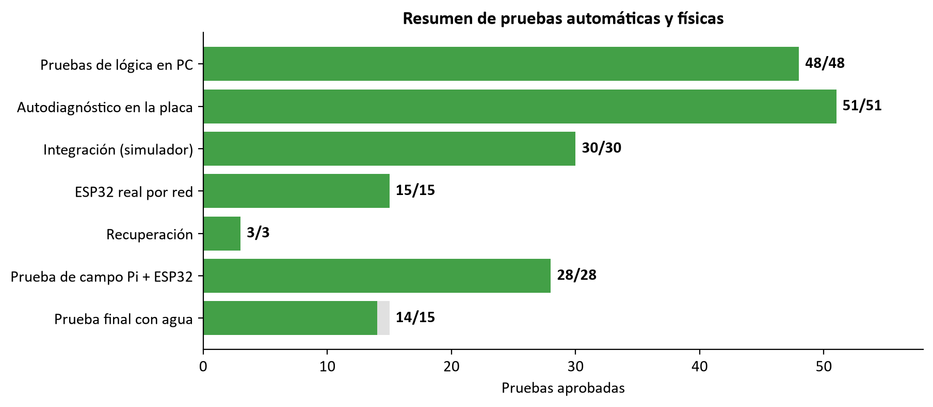
Figura 1. Resumen de pruebas aprobadas.

Conclusiones preliminares
El prototipo cumple el objetivo principal: decide el riego con la humedad medida, entrega volúmenes medidos, se protege ante falta de agua y conserva su modo tras un reinicio. Quedan pendientes la etapa de potencia definitiva de la bomba (relé automotriz, diodos y capacitor), la calibración del caudalímetro con recipiente graduado, la medición del balance de energía y la validación del modelo de IA con datos reales.

Referencias
Al Mamun, M. R., Ahmed, A. K., Upoma, S. M., Haque, M., & Ashik-E-Rabbani, M. (2025). IoT-enabled solar-powered smart irrigation for precision agriculture. Smart Agricultural Technology, 10, 100773. https://doi.org/10.1016/j.atech.2025.100773
Allen, R. G., Pereira, L. S., Raes, D., & Smith, M. (1998). Crop evapotranspiration: Guidelines for computing crop water requirements (FAO Irrigation and Drainage Paper No. 56). Food and Agriculture Organization of the United Nations.
Aosong Electronics. (s.f.). Digital-output relative humidity & temperature sensor/module AM2302 [Hoja de datos].
ASME. (2018). ASME Y14.5-2018: Dimensioning and tolerancing. American Society of Mechanical Engineers.
Bancroft, R. H. (1992). Irrigation control apparatus responsive to soil moisture (U.S. Patent No. 5,148,985). https://patents.google.com/patent/US5148985A/en
Colizzi, L., Dimauro, G., Guerriero, E., & Lomonte, N. (2025). Artificial intelligence and IoT for water saving in agriculture: A systematic review. Smart Agricultural Technology, 11, 101008. https://doi.org/10.1016/j.atech.2025.101008
Comisión Nacional del Agua. (2025, 3 de abril). Firman, el Gobierno de México, el estado de Chihuahua y productores agrícolas, convenio para la tecnificación del riego. Gobierno de México. https://www.gob.mx/conagua
Comisión Nacional del Agua. (2025, 24 de enero). ¿Cuánta agua podemos ahorrar con la tecnificación del campo? Gobierno de México. https://www.gob.mx/conagua/articulos/cuanta-agua-podemos-ahorrar-con-la-tecnificacion-del-campo
Dutta, S., Gorain, S., Roy, S., et al. (2026). Integrating IoT and communication technologies for smart and precision irrigation systems toward sustainable water management. Discover Internet of Things, 6, 82. https://doi.org/10.1007/s43926-026-00314-w
Espressif Systems. (2026). ESP-IDF programming guide (v6.0). https://docs.espressif.com/projects/esp-idf/
FlowFuse. (s.f.). FlowFuse Dashboard 2.0 documentation. https://dashboard.flowfuse.com
Food and Agriculture Organization of the United Nations. (2021). The state of the world's land and water resources for food and agriculture: Systems at breaking point (SOLAW 2021). https://doi.org/10.4060/cb7654en
Food and Agriculture Organization of the United Nations. (s.f.). Agricultural water management. https://www.fao.org/land-water/water/agricultural-water-management/en
Haykin, S. (2014). Adaptive filter theory (5.ª ed.). Pearson.
IEEE. (2020). IEEE code of ethics. Institute of Electrical and Electronics Engineers. https://www.ieee.org/about/corporate/governance/p7-8.html
International Organization for Standardization. (2010). ISO 12100:2010. Safety of machinery: General principles for design. Risk assessment and risk reduction. https://www.iso.org/standard/51528.html
METER Group. (s.f.). EC-5 soil moisture sensor [Manual de usuario]. https://www.metergroup.com
Moustafa, A., Abdelwahab, O. M. M., Ricci, G. F., & Gentile, F. (2026). Internet of Things-enabled smart irrigation systems for precision water management: A systematic review. Agricultural Water Management, 333, 110615. https://doi.org/10.1016/j.agwat.2026.110615
OASIS. (2014). MQTT version 3.1.1 [OASIS Standard]. https://docs.oasis-open.org/mqtt/mqtt/v3.1.1/mqtt-v3.1.1.html
OpenJS Foundation. (s.f.). Node-RED: Low-code programming for event-driven applications. https://nodered.org
Organización de las Naciones Unidas. (2015). Transformar nuestro mundo: la Agenda 2030 para el Desarrollo Sostenible. https://sdgs.un.org/2030agenda
Parallax Inc. (s.f.). PING))) ultrasonic distance sensor (#28015) [Hoja de datos]. https://www.parallax.com
Rossman, L. A., Woo, H., Tryby, M., Shang, F., Janke, R., & Haxton, T. (2020). EPANET 2.2 user manual (EPA/600/R-20/133). U.S. Environmental Protection Agency.
Secretaría de Economía. (2012). NOM-001-SEDE-2012, Instalaciones eléctricas (utilización). Diario Oficial de la Federación. https://platiica.economia.gob.mx/normalizacion/nom-001-sede-2012/
Secretaría de Economía. (2020). NMX-J-529-ANCE-2020, Grados de protección proporcionados por los envolventes (Código IP). https://platiica.economia.gob.mx/normalizacion/nmx-j-529-ance-2020/
Secretaría de Educación Pública. (2025). Principales cifras del Sistema Educativo Nacional 2024-2025. https://www.planeacion.sep.gob.mx/Doc/estadistica_e_indicadores/principales_cifras/principales_cifras_2024_2025.pdf
Sharma, V., Kaur, G., Sreethu, S., Chhabra, V., & Kashyap, R. (2025). Smart irrigation systems in agriculture: An overview. Computers and Electronics in Agriculture, 239, 111008. https://doi.org/10.1016/j.compag.2025.111008
SQLite Consortium. (s.f.). SQLite. https://www.sqlite.org
Telegram. (s.f.). Telegram Bot API. https://core.telegram.org/bots/api
Ulrich, K. T., & Eppinger, S. D. (2013). Diseño y desarrollo de productos (5.ª ed.). McGraw-Hill Education.
Ullman, D. G. (2003). The mechanical design process (3.ª ed.). McGraw-Hill.
UN-Water. (2026, 18 de marzo). Towards a human rights-based approach to water, sanitation and environmental action. https://www.unwater.org/publications
Vallejo-Gómez, D., Osorio, M., & Hincapié, C. A. (2023). Smart irrigation systems in agriculture: A systematic review. Agronomy, 13(2), 342. https://doi.org/10.3390/agronomy13020342
Zippenfenig, P. (2023). Open-Meteo.com weather API [Software]. Zenodo. https://doi.org/10.5281/zenodo.7970649

